ÚHRADY - BANKOVNÍ VÝPIS
prezentace těch, co mají narozeniny
(viz předchozí strana)

Promítnout údaje z bankovního výpisu (respektive jiného zdroje informujícího nás o provedení platby) do evidovaných dokladů, tedy zaznamenat úhrady strávníků a vrácení peněz strávníkům, lze několik a způsoby.
- potvrzení, že doklad je zaplacen – Doklady - Doklady - prezentace dokladů - <F11>
- označování dokladů individuální - Doklady – Platby – Uhrada dokladu
- označování dokladů hromadné - Doklady – Platby –Hromadná úhrada
- částečným zápisem VS - Doklady – Platby –Variabilní s.
- automatizované párování (import BV z HomeBankingu) - Doklady- Platby- Bankovní výpis
- u strávníka - Plachta - Strávníci - Jednotliví strávníci – zápisem do údaje Hotově Kč.
- Import plateb ze software Pokladna

Prosté označení dokladu, že je uhrazen
Nejprostší způsob je ten, že doklad naleznete v seznamu dokladů ve volbě Doklady - Doklady a pomocí funkční klávesy <F11> - spustíte chod, při kterém označíte, že byl uhrazen (viz strana 346). Pokud je ale na bankovním výpise uhrazeno mnoho dokladů (a to platby či vrátky), je tento postup neelegantní. Proto program nabízí další možnosti.

Označování dokladů individuální
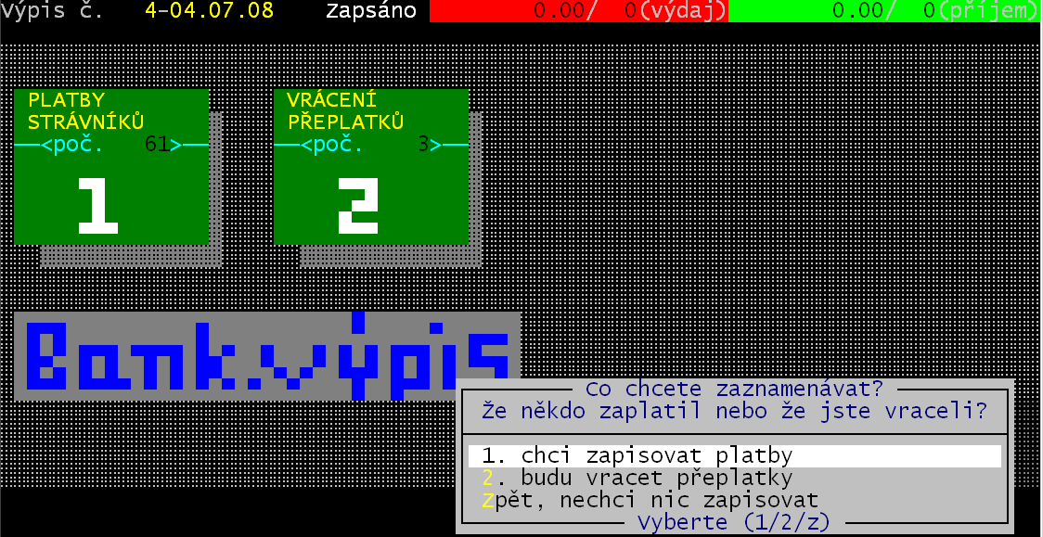
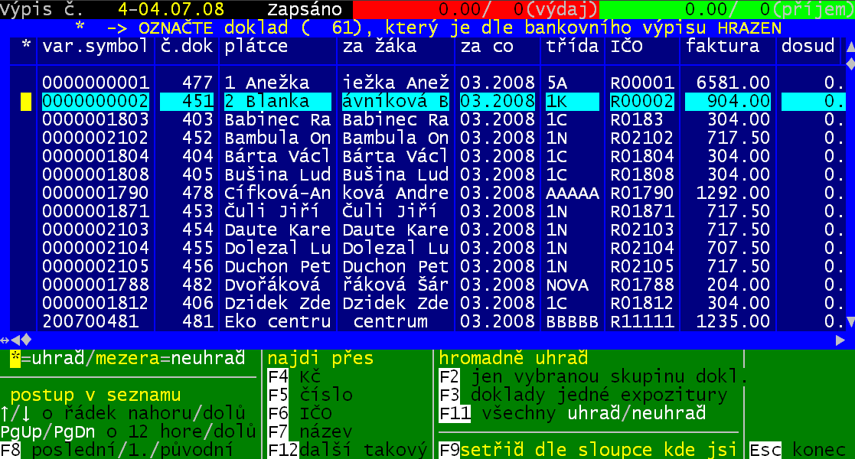
Ve volbě Doklady – Platby – Uhrada dokladu se vás nejdříve software dotáže na pořadové číslo a datum bankovního výpisu, z něhož hodláte zapisovat úhrady. Následně se nabídnou dvě knihy. Platby zákonných zástupců (1) a vratky přeplatků (2).Zeleně ty knihy, které má smysl otevírat (jsou v nich nějaké doklady dosud neuhrazené) a šedivě jsou označeny ty knihy, které nemá smysl otevírat. Software u obou knih uvede počet neuhrazených dokladů. Volbou jedné z odpovědí 1.chci zapisovat platby / 2. budu vracet přeplatky určíte, s doklady které knihy budete pracovat.
Software zobrazí neuhrazené doklady příslušné knihy setříděné abecedně podle strávníka (plátce). Seznam můžete přetřídit klávesou <F9>, když se předtím přemístíte klávesou <Enter> na požadovaný sloupeček. Také v nich můžete vyhledávat (<F4>=Kč <F5>=číslo, <F6>=IČO,<F7>=název, <F12>=další takový).
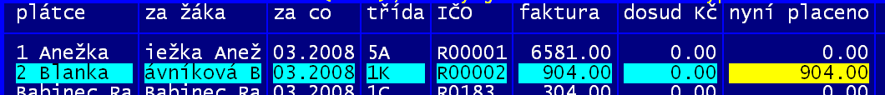
Má-li být doklad uhrazen označíte jej ve sloupečku hvězdička stiskem klávesy <*> (hvězdičkou). Software na to reaguje tak, že překreslí seznam a nabídne k potvrzení uhrazenou částku (tu určí podle částky fakturované a dosud u dokladu uhrazené). Pokud částka souhlasí s tím, co je uvedeno na BV, stačí ji jen potvrdit stiskem klávesy <Enter>. Pokud je uhrazená částka jiná, stačí ji ve sloupečku nyní placeno zadat (tedy přepsat původně nabízenou). Jakmile je částka zadána (potvrzena) projeví se to v záhlaví nad vlastním seznamem dokladů.
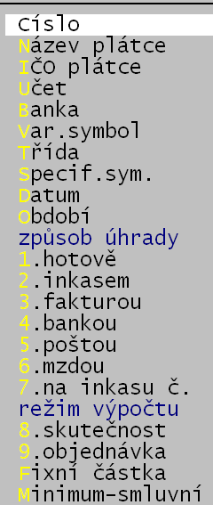
Je-li částka vámi zadaná větší, než byla zbývající neuhrazená částka, program vás na to upozorní. Je jen na vás, zda částku vyšší než potřebnou potvrdíte a necháte. Pokud jste označili jako uhrazený některý doklad omylem, stačí jen zrušit hvězdičku stiskem klávesy <mezerník>. Pro hromadné označení hvězdičkou slouží několik funkcí :
- <F11> - je-li alespoň u jednoho dokladu hvězdička, tak na dotaz je všem zruší / není-li žádný doklad označen * , naopak na dotaz hvězdičku všem zapíše
- <F2> - hromadné označení dokladů podle zadaného kritéria (vyberete si z nabídky údaj a pak zadáte hodnotu a všechny doklady, které dané kombinaci odpovídají se označí hvězdičkou)
- <F3> - hromadné označení dokladů jedné expozitury ČS (podle posl. trojčíslí účtu)

Označíte-li doklady, které jsou na bankovním výpisu, uzavřete knihu stiskem klávesy <Esc>. Tím se vrátíte na předchozí obrazovku a budete moci otevřít jinou knihu, případně i tu samou. O počtu označených dokladů a celkových částkách na vrub a ve prospěch jste informováni v záhlaví.
Potvrdíte-li následně odpověď Ano zaznamenat úhrady, musíte postupně ještě:
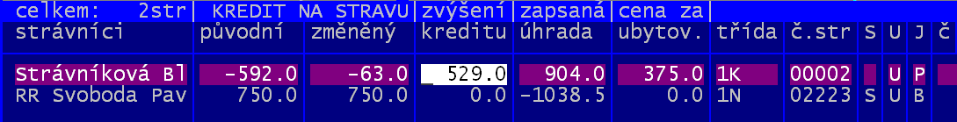
- má-li se zaznamenat úhrada do pokladny (no to asi ne, když zaznamenáváte úhradu z BV)
- potvrdíte, či opravíte částku o kterou se mění kredit (nejspíše jen potvrdíte stiskem klávesy <Esc>)
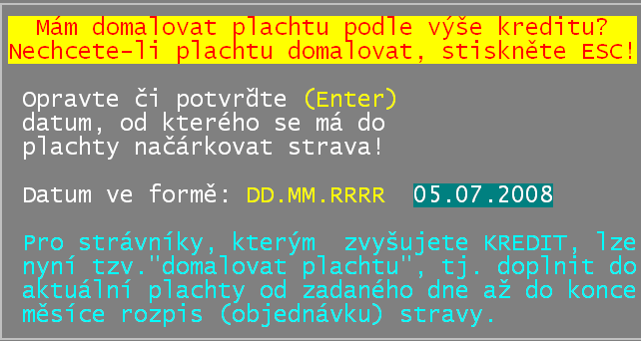
- pracujete-li v kreditním terminálu a máte-li ve volbě Nastav – Nastavení parametrů - zadáno, že se mají automaticky domalovávat plachty při zápisu platby, tak se právě na to software dotáže. Nabídne, že domaluje do plachet strávníkům, kterým se zaznamenala platba, jejich standardní objednávku od zítřka. Chcete-li, můžete datum změnit, ale nejspíše jej jen potvrdíte stiskem klávesy <Enter>. Nechcete-li ale plachtu domalovávat, tak stiskněte klávesu <Esc>.

Označování dokladů hromadné
Ve volbě Doklady – Platby –Hromadná úhrada je práce v zásadě stejná, jak je popsaná v předchozí kapitole. Rozdíl je jen v tom, že si nejdříve z nabídnutého menu vyberte ty doklady, které vás zajímají, které jsou hrazeny stejným způsobem (například mzdou). Druhý rozdíl je v tom, že doklady můžete jen hvězdičkou označovat, že jsou uhrazeny, ale nemůžete už měnit hrazenou částku.

Částečným zápisem
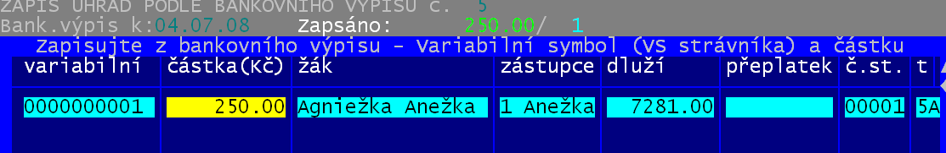
Ve volbě Doklady – Platby –Variabilní s. je systém vyhledávání dokladů plně založen na variabilním symbolu a částce. Vy zadáváte variabilní symbol + částku (z bankovního výpisu) a program se snaží nalézt doklad, který by tomu odpovídal. Po zadání VS software nalezne strávníka a vypíše jeho jméno (+ jméno zástupce). Po zadání částky se pokouší software nalézt odpovídající doklad. Je jasné, že souběžně hledá v obou knihách, které v evidenci máte (platby / vratky) . Proto je nutné správně zadávat částku. Pro příjem na váš účet (ve prospěch – platba zákonného zástupce) se částka zapisuje prostě a jednoduše. Pro výdeje z vašeho účtu (na vrub = vrácení přeplatku zákonnému zástupci) se částka zapisuje s minusovým znaménkem (jako záporné číslo). Zadaná částka se promítne do konta strávníka. Najde-li se odpovídající doklad, bude označen jako : uhrazený / přeplacený / částečně uhrazený, to podle toho, jak částka z BV koresponduje s částkou dlužnou.

Automatizované párování – import BV z HomeBankingu
V programu můžete zpracovat bankovní výpis a tím i označit, že jsou doklady uhrazeny, aniž zapíšete jediný údaj. Musíte mít ale zajištěnu komunikaci s vaším peněžním ústavem. V komunikačním software, který máte od své banky si uložíte bankovní výpis ve formě souboru na disketu (respektive do předefinovaného adresáře). U bankovního výpisu platí stejné přístupy, jako je tomu u příkazů bance (ABO formát, pomocí diskety atp.). Například v software KB MOJE-BANKA je to ve volbě Přehledy – Přehled obratů. Takto elektronicky uložený bankovní výpis pak v programu Kuchyňka jen zpracujete.
Všechny činnosti a funkce související s automatizovaným zpracováním elektronického bankovního výpisu naleznete ve volbě Doklady- Platby- Bankovní výpis.

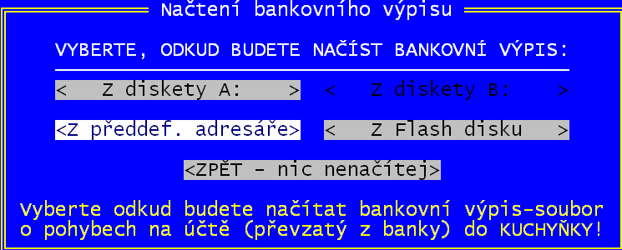
Import BV – načtení souboru
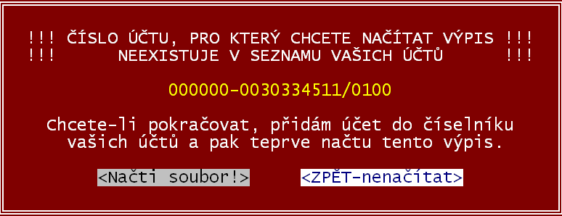
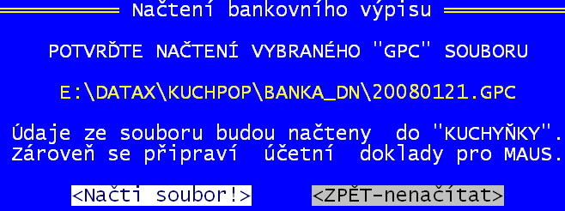
Soubor, ve kterém je bankovní výpis uložen musí být do software nejdříve importován. To provedete ve volbě Doklady- Platby- Bankovní výpis- Import souboru, kde jen zvolíte, odkud se má importovat. Program pak nabídne všechny soubory, které na uvedeném médiu (disketě /adresáři disku) mohou být bankovním výpisem (pro ABO formát soubory s příponou GPC). Ono totiž není jisté, pod kterým jménem se BV přenáší. Ve většině komunikačních software si můžete jméno souboru zvolit sami, respektive je generováno na základě aktuálního data atp. Ideální je opět používat jedinou disketu, na které se vždy zpracovaný (importovaný) BV smaže a tak se příště nabízí vždy jen jediný soubor a vy tak nemáte problém, který z těch nabízených souborů, že máte vybrat.
Pokud byste načítali BV k účtu, který dosud neevidujete, software na to zareaguje. Jde-li skutečně o váš nový účet, pak pokračujte potvrzením tlačítka <Načti soubor>. V takovém případě, nejen že software soubor s BV načte, ale také do číselníku vašich účtů automaticky přidá záznam o nově evidovaném účtu. Další informativní údaje k účtu si můžete doplnit později ve volbě Nastav – Seznamy-číselníky- Vaše účty.
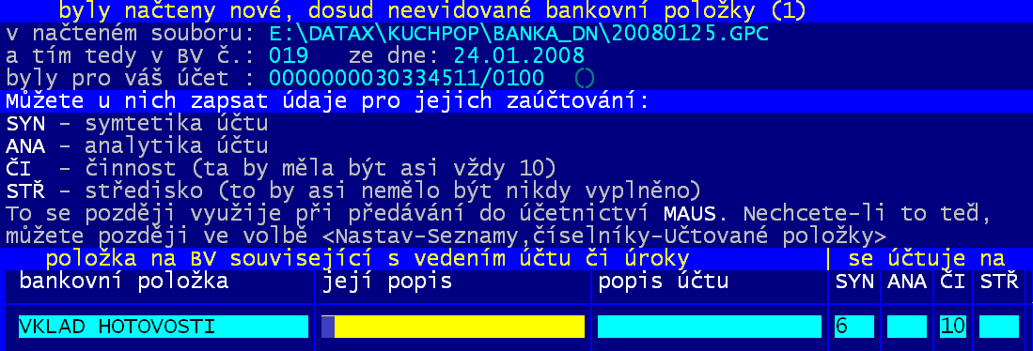
Protože se software snaží správně předkontovat (zaúčtovat) i položky, které souvisejí s vedením účtu, tak aby s tím už účetní neměla po importu BV do svého software MAUS problémy, tak se provádí ještě jedna kontrola. Nalezne-li se v BV položka související s vedením účtu a přitom není doposud pro software známa, bude vám nabídnuto, abyste předkontaci zapsali.

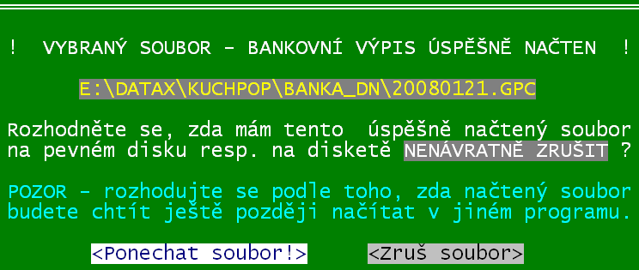

Největším nebezpečím automatického zpracování je to, že jeden a týž soubor (bankovní výpis) zpracujete (proženete softwarem) dvakrát (vícekrát). Tím by se platby nesprávně opakovaně promítly do konta strávníků a vy byste pak nevěděli, co je správně. Proto software na konci načtení (když soubor již má načten) nabízí likvidaci výchozího souboru, který načítáme. Zlikvidujete-li jej, pak jej nemůžete opakovaně načíst. Pokud soubor chcete použít ale k dalšímu zpracování v jiném software (např. Fakturace Alexo), tak jej nerušte.
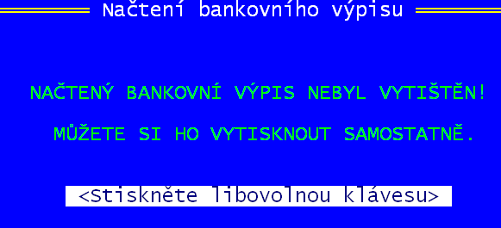
Na závěr načtení souboru máte možnost BV vytisknout. To ale nemusíte, protože je lepší si jej vytisknout až poté, co se provede párování.

Párování
Právě importovaný bankovní výpis automatizovaně spárujete s evidovanými doklady ve volbě Doklady -Bankovní výpis - Párování. Program provádí zpracování ve dvou etapách. Nejdříve debetní položky (na váš vrub –vratky ZZ) a pak kreditní (ve váš prospěch platby ZZ). Program porovnává jak variabilní symbol, tak i částku. Najde-li jen jeden doklad se 100% shodou, rovnou jej s platbou spáruje. Pokud najde více dokladů označí se první nalezený. Není-li shoda 100% (VS stejné, ale různá částka) provede se spárovaní také (strávník zaplatil něco jiného než měl).
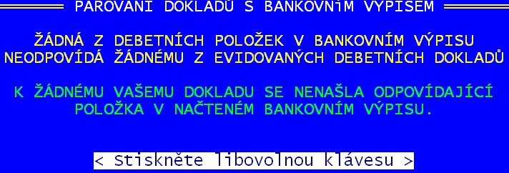
Nepodaří-li se mu spárovat žádnou položku, informuje vás o tom a v práci pokračuje až poté co stisknete libovolnou klávesu (nejlépe <mezerník> či <Enter>).
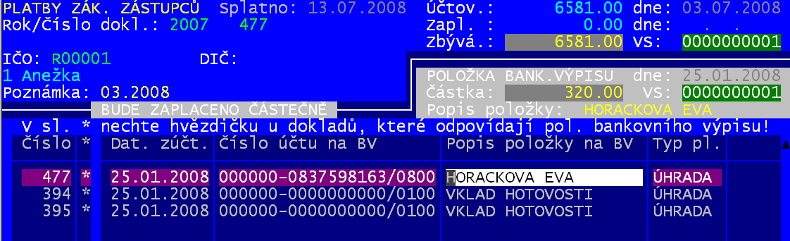
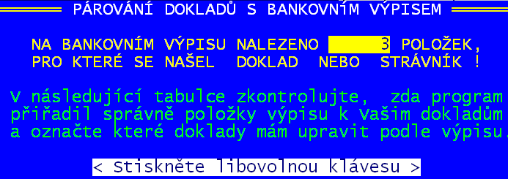
Naopak, nalezne-li nějaké platbě odpovídající doklady, informuje vás o tom také. Stejně ale jako v předešlém případě, v práci pokračuje až poté, co stisknete libovolnou klávesu (nejlépe <mezerník> či <Enter>). Existují-li nějaké spárované položky, jsou vám nabídnuty ve formě seznamu. Je jen na vás, které z nich necháte opravdu spárovat a u kterých spárování zrušíte.
1
1
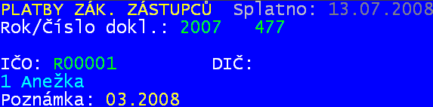
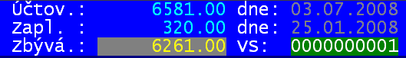
Údaje o dokladu spárovaném s položkou BV. Je zde uvedena identifikace dokladu: rok a číslo / IČO a název plátce / poznámka za co ten doklad je (za které období). 2. část záhlaví udává fakturační údaje:účtovaná (fakturovaná částka) + datum vystavení dokladu / doposud zaplacená částka + datum úhrady / částka zbývající k úhradě (dlužná) / variabilní symbol.
2
3
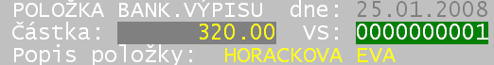
2
Údaje na BV: datum BV / částka / a popis položky, uvedený na BV.
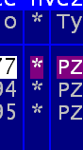
3
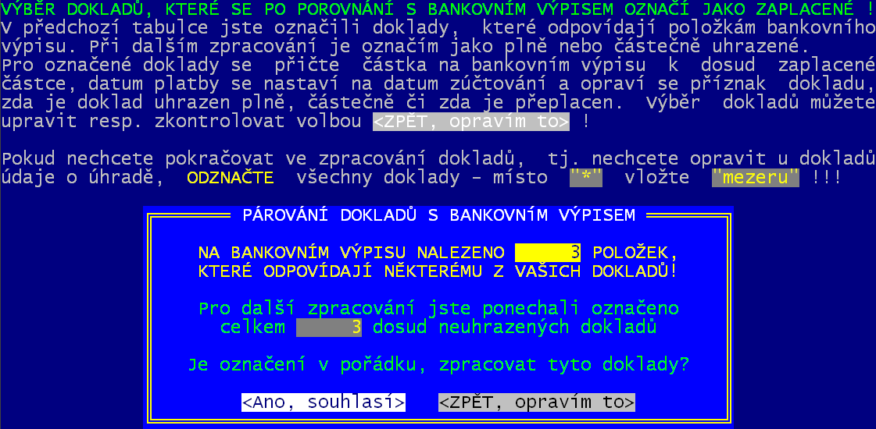
Do sloupečku hvězdička zadáváte <*> = ponechat spárované / <mezerník> = nebude spárované. Zdaleka ne všechny položky BV souvisejí s platbou stravy a tak se může spárovat omylem něco co do stravy nepatří. Stejně naopak. Zadá-li například zákonný zástupce při platbě přes svůj účet špatný VS, platba z BV se nespáruje s dokladem ani plátcem. Pro hromadné zpracování lze použít funkční klávesy <F3> = všem dá hvězdičku –všechny položky budou spárovány a <F4> = všem dá mezeru (zruší hvězdičku) – žádná položka nebude spárována.

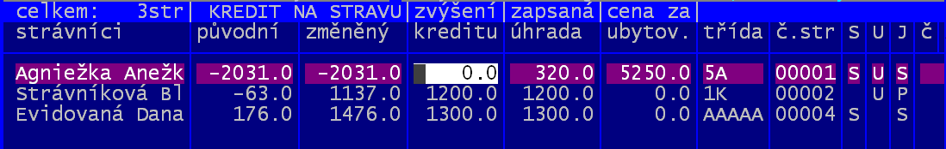
Po stisku klávesy <Esc>, kterou ukončíte označování, se software dotáže, mají-li se vámi označené ze všech softwarem spárovaných opravdu promítnout do evidence (změnit stav konta strávníka + doklad označit jako : uhrazený / přeplacený / částečně uhrazený, to podle toho, jak částka z BV koresponduje s částkou dlužnou). Potvrdíte-li <Ano souhlasí> , provedou se potřebné kroky.
Pro kreditní terminálovou verzi musíte ještě stanovit, jaký podíl z uhrazené částky půjde na konto stravy , tedy o kolik se má zvýšit kredit. Opět připomínám, že se přednostně uhrazuje ubytování. Zbývající peníze nabídne software přidat na stravu. Vy to můžete změnit.
Máte-li navíc ve volbě Nastav – Nastavení parametrů zadáno, že se mají automaticky domalovávat plachty při zápisu platby, tak se právě na to software dotáže. Nabídne, že domaluje do plachet strávníkům, kterým se zaznamenala platba, od zítřka jejich standardní objednávku. Chcete-li můžete datum změnit, ale nejspíše jej jen potvrdíte stiskem klávesy <Enter>. Nechcete-li ale plachtu domalovávat, tak stiskněte klávesu <Esc>.

Tisk a prezentace BV
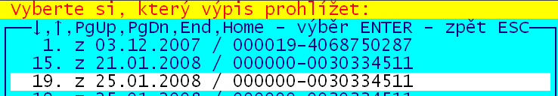
Na konci načítaní souboru s BV a na konci párování BV se nabízí jeho tisk. Jednodušší je ale tisk ve volbě Doklady -Bankovní výpis - Tisk , respektive ve volbě Doklady -Bankovní výpis - Ukaž. V obou případech software nabídne seznam načtených BV. Vy si najedete pomocí šipek na ten který vás zajímá a potvrdíte jeho výběr stiskem klávesy <Enter>. Nechcete-li vybírat, stiskněte klávesu <Esc> a software se vrátí zpět na nabídku.

Ve volbě Tisk se software dvěma dotazy dotáže, co chcete tisknout : celý BV / spárované položky / nespárované položky - ve prospěch (kreditní) / na vrub (debetní) / všechny položky.

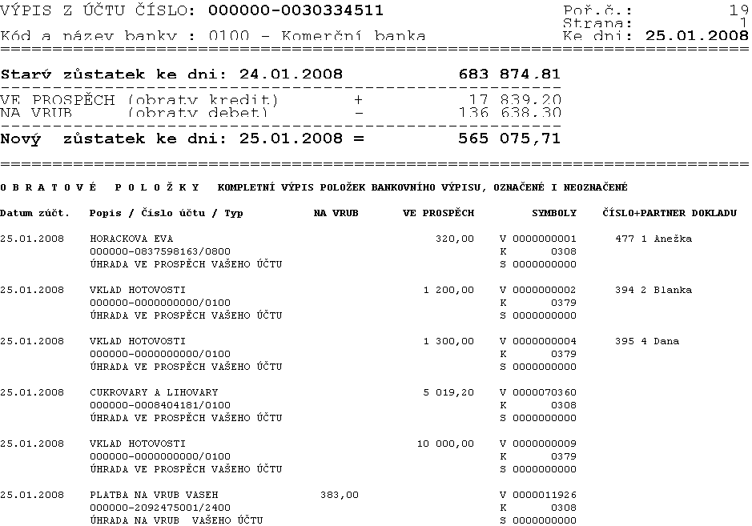

Ve volbě Ukaž software prezentuje jednotlivé položky BV.
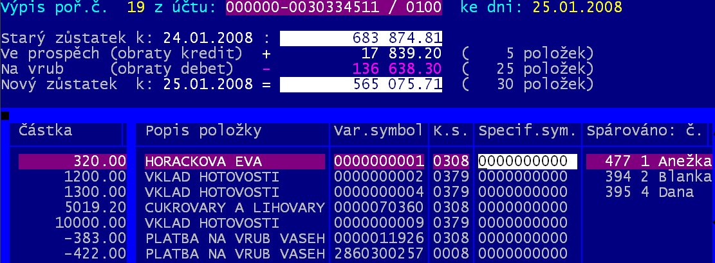
Seznam lze přetřídit podle údaje (sloupečku) na kterém stojíte kurzorem, tím, že stisknete klávesu <F9>. Přes <F6> lze vždy jen celý BV vytisknout.

Likvidace starých BV
Potřebujete-li odstranit staré, již nepotřebné BV, můžete to udělat ve volbě Doklady -Bankovní výpis - Zruš staré. Jako v předchozím případě i teď software nabídne seznam načtených BV. Vy si najedete pomocí šipek na ten který vás zajímá a potvrdíte jeho výběr stiskem klávesy <Enter>. Nechcete-li žádný rušit, stiskněte klávesu <Esc> a software se vrátí zpět na nabídku.

Problémy automatického párování
Na bankovním výpisu jsou kromě věcí, které se týkají stravy také pohyby, které s nimi vůbec nesouvisí (mzdy, dotace pokladny, převody z účtů, úroky, poplatky za vedení účtu atd.). Je jasné, že k těmto položkám program nic nespáruje, neboť nenalezne žádný doklad, který by měl stejný VS + částku. Pozor však na VS=9 - peněžní operace na účtu. Program bude tvrdošíjně nabízet ke spárování takové částky s dokladem č. 9, respektive strávníkem , který má VS = 9. Proto doporučuji, nemít u žádného strávníka nastaven VS na hodnotu 9.
Nespárované částky je proto nutno vždy pečlivě prohlédnout a ujistit se, že se opravdu jedná o věci, které se stravou nemají nic společného. Dalším problémem bývá, že pracovník, který obsluhuje software uvidí celý BV, tedy i pohyby částek, do kterých mu tzv. nic není (například Mzdy). Pro vyřešení obou těchto problémů je ideální zřídit si speciální účet na stravu. Jednak platí, že vše co na tento účet přijde, určitě souvisí se stravou a tak by se mělo vždy dohledat, od koho platba přišla. A za druhé, obsluha software neuvidí pohyby na hlavním účtu.

